Университет ИТМО, факультет программной инженерии и компьютерной техники
Двухнедельная отчётная работа по «Информатике»: аннотация к статье

Дата прошедшей лекции | Номер прошедшей лекции | Название статьи/главы книги/видеолекции | Дата публикации (не старше 2021 года) | Размер статьи (от 400 слов) | Дата сдачи
11.09.2024 | 1 | Что такое троичная логика и где она используется | 03.05.2024 | ~690 | 25.09.2024
25.09.2024 | 2 | Алгоритмы шифрования, на которых держится весь мир | 03.05.2024 | ~1500 | 09.10.2024
 | 3
 | 4
 | 5
 | 6
 | 7

Выполнил(а) Косогова М.А. , № группы P3106 , оценка
^{Фамилия И.О. студента} ^{не заполнять}
Прямая полная ссылка на источник или сокращённая ссылка (bit.ly, tr.im и т.п.)
https://thecode.media/5-encrypts/
Теги, ключевые слова или словосочетания (минимум три слова)
Симметричное и ассиметричное шифрование, данные, алгоритмы, ключ
Перечень фактов, упомянутых в статье (минимум четыре пункта)
- Алгоритм шифрования безопасная передача информации.
- Ключ – набор данных, при помощи которого выполняется шифрование и расшифровка.
- AES – алгоритм блочного шифрования, который оперирует блоками по 128 бит.
- RSA – криптосистема с открытым ключом, основывающиеся на вычислительной сложности задачи факторизации больших полупростых чисел.
- SHA-25 – алгоритм однонаправленных хеш – функций.
- Triple DES – блочный шифр, используемый для шифрования данных в 64-битных блоках.
- Blowfish – криптографический алгоритм, реализующий блочное симметричное шифрование с переменной длинной ключа.
Позитивные следствия и/или достоинства описанной в статье технологии (минимум три пункта)
- Алгоритмы шифрования обеспечивают защиту конфиденциальных данных.
- Алгоритмы шифрования обеспечивают целостность данных.
- Алгоритмы шифрования обеспечивают возможность идентификации отправителя.
Негативные следствия и/или недостатки описанной в статье технологии (минимум три пункта)
- Ассиметричное шифрование не очень удобно, так как для работы с ними требуется мощное вычислительное оборудование.
- Симметричная система шифрования использует один и тот же ключ для шифрования, который должен быть передан всем, кому потребуется доступ, что создает определенные риски для утечки информации.
- Алгоритмы шифрования требуют тщательного управления ключами (из-за уязвимости к атакам)
Ваши замечания, пожелания преподавателю или анекдот о программистах
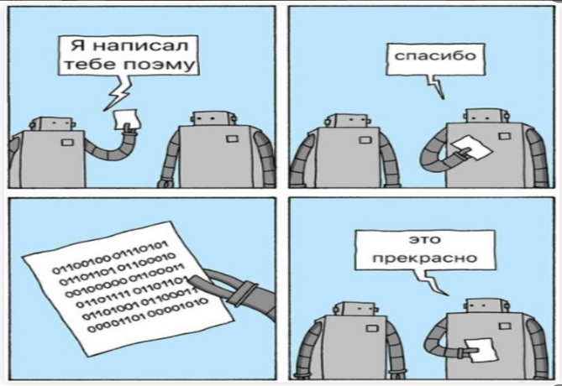

Наличие этой графы не влияет на оценку

